沂源经济开发区2021年政府信息公开

工作年度报告

按照《中华人民共和国政府信息公开条例》（以下简称《条例》）规定，该报告依法依规公开2021年度开发区政务公开工作情况，全文由总体情况、主动公开政府信息情况、收到和处理政府信息公开申请情况、因政府信息公开工作被申请行政复议与提起行政诉讼情况、政府信息公开工作存在的主要问题及改进情况及其他需要报告的事项等六个部分组成。
该报告数据统计期限自2021年1月1日始，至2021年12月31日止。报告电子版可从沂源县人民政府门户网站（www.yiyuan.gov.cn）下载。如对报告内容有疑问，请与沂源经济开发区管理委员会联系。（地址：沂源县振兴路东首；邮编：256100；电话：0533-3233585；邮箱:kfq3233585@zb.shandong.cn）
一、总体情况
（一）主动公开
2021年度，沂源经济开发区按照新修订的《中华人民共和国政府信息公开条例》要求和和省、市关于政务公开工作的相关决策部署，在开发区体制机制改革的背景下，不断优化公开平台，健全公开机制，拓展公开领域，提高公开实效，全面推进决策、执行、管理、服务和结果全过程公开。 本年度共公开各类信息54条，其中转发及制定文件3条，配套政策解读3条，部门会议6条，公示公告1条，政务公开类信息30条，业务及其他相关信息11条。
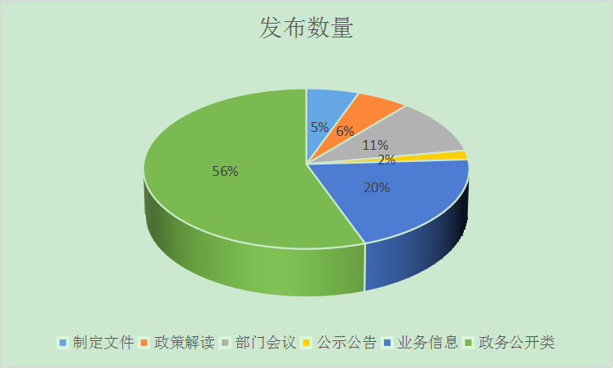
（二）依申请公开
自2021年1月1日起至2021年12月31日止，接到1条政府信息公开的申请，申请公开内容为地面附属物补偿，开发区严格按照要求进行依申请公开答复。
（三）政府信息管理
2021年，开发区建立政府信息公开属性认定机制，坚持“先审查后公开”“一事一审”的原则，对拟公开的政府信息，严格进行保密审查，确保公开信息不涉密、涉密信息不公开。继续以体制机制改革经验做法为参照，加强政务信息数据资源扩容，提升信息发布质量，规范和推进政务数据汇聚共享，进一步提升政府公信力和透明度。
（四）政府信息公开平台建设
根据上级政务公开工作要点要求，开发区不断优化充实本级政府网站内容。2021年11月3日政务公开看山东栏目刊登《沂源县坚持以公开促服务 创新政策发布新模式》文章，在全省大力推广开发区建设的沂源县惠企政策平台，该平台实时上传县内各项惠企政策，方便企业查询和上报各类惠企政策。
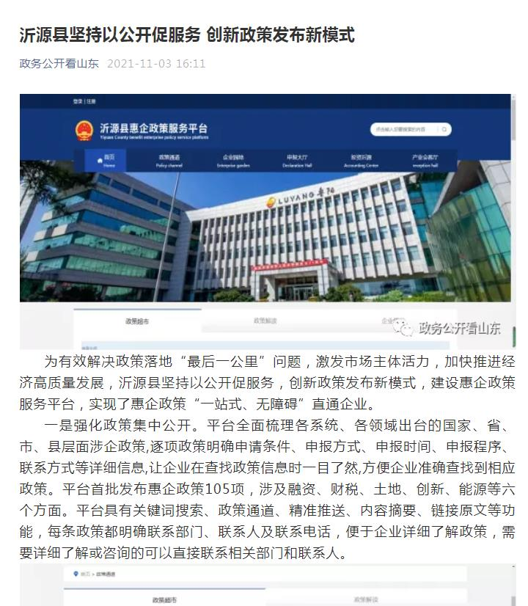
（五）监督保障情况
一是加强政务培训。本年度共召开两次政务培训会议，从各角度解析半年及全年政务公开工作，分享全省政务公开优秀案例和经验做法。
二是加大考核评估力度。严格按照我县2021年政务公开考核工作的各项指标做好每一项工作，确保政务公开评估考核各项工作任务落实到位。
三是建立健全监督制度。加强督导落实，进一步完善政府信息公开保密审查制度、政府信息公开责任追究制度和依申请政府信息按时公开制度，并抓好各项制度的督查落实。
- 主动公开政府信息情况
第二十条第（一）项
信息内容 | 本年制发件数 | 本年废止件数 | 现行有效件数
规章 | 0 | 0 | 0
行政规范性文件 | 0 | 0 | 0
第二十条第（五）项
信息内容 | 本年处理决定数量
行政许可 | 0
第二十条第（六）项
信息内容 | 本年处理决定数量
行政处罚 | 0
行政强制 | 0
第二十条第（八）项
信息内容 | 本年收费金额（单位：万元）
行政事业性收费 | 0 | 0
三、收到和处理政府信息公开申请情况
（本列数据的勾稽关系为：第一项加第二项之和，等于第三项加第四项之和） |  |  | 申请人情况
 |  |  | 自然人 | 法人或其他组织 |  |  |  |  | 总计
 |  |  |  | 商业企业 | 科研机构 | 社会公益组织 | 法律服务机构 | 其他
一、本年新收政府信息公开申请数量 |  |  | 1 | 0 | 0 | 0 | 0 | 0 | 1
二、上年结转政府信息公开申请数量 |  |  | 0 | 0 | 0 | 0 | 0 | 0 | 0
三、本年度办理结果 | （一）予以公开 |  | 1 | 0 | 0 | 0 | 0 | 0 | 1
 | （二）部分公开（区分处理的，只计这一情形，不计其他情形） |  | 0 | 0 | 0 | 0 | 0 | 0 | 0
 | （三）不予公开 | 1.属于国家秘密 | 0 | 0 | 0 | 0 | 0 | 0 | 0
 |  | 2.其他法律行政法规禁止公开 | 0 | 0 | 0 | 0 | 0 | 0 | 0
 |  | 3.危及“三安全一稳定” | 0 | 0 | 0 | 0 | 0 | 0 | 0
 |  | 4.保护第三方合法权益 | 0 | 0 | 0 | 0 | 0 | 0 | 0
 |  | 5.属于三类内部事务信息 | 0 | 0 | 0 | 0 | 0 | 0 | 0
 |  | 6.属于四类过程性信息 | 0 | 0 | 0 | 0 | 0 | 0 | 0
 |  | 7.属于行政执法案卷 | 0 | 0 | 0 | 0 | 0 | 0 | 0
 |  | 8.属于行政查询事项 | 0 | 0 | 0 | 0 | 0 | 0 | 0
 | （四）无法提供 | 1.本机关不掌握相关政府信息 | 0 | 0 | 0 | 0 | 0 | 0 | 0
 |  | 2.没有现成信息需要另行制作 | 0 | 0 | 0 | 0 | 0 | 0 | 0
 |  | 3.补正后申请内容仍不明确 | 0 | 0 | 0 | 0 | 0 | 0 | 0
 | （五）不予处理 | 1.信访举报投诉类申请 | 0 | 0 | 0 | 0 | 0 | 0 | 0
 |  | 2.重复申请 | 0 | 0 | 0 | 0 | 0 | 0 | 0
 |  | 3.要求提供公开出版物 | 0 | 0 | 0 | 0 | 0 | 0 | 0
 |  | 4.无正当理由大量反复申请 | 0 | 0 | 0 | 0 | 0 | 0 | 0
 |  | 5.要求行政机关确认或重新出具已获取信息 | 0 | 0 | 0 | 0 | 0 | 0 | 0
 | （六）其他处理 | 1.申请人无正当理由逾期不补正、行政机关不再处理其政府信息公开申请 | 0 | 0 | 0 | 0 | 0 | 0 | 0
 |  | 2.申请人逾期未按收费通知要求缴纳费用、行政机关不再处理其政府信息公开申请 | 0 | 0 | 0 | 0 | 0 | 0 | 0
 |  | 3.其他 | 0 | 0 | 0 | 0 | 0 | 0 | 0
 | （七）总计 |  | 1 | 0 | 0 | 0 | 0 | 0 | 1
四、结转下年度继续办理 |  |  | 0 | 0 | 0 | 0 | 0 | 0 | 0
四、政府信息公开行政复议、行政诉讼情况
行政复议 |  |  |  |  | 行政诉讼
结果维持 | 结果纠正 | 其他结果 | 尚未审结 | 总计 | 未经复议直接起诉 |  |  |  |  | 复议后起诉
 |  |  |  |  | 结果维持 | 结果纠正 | 其他结果 | 尚未审结 | 总计 | 结果维持 | 结果纠正 | 其他结果 | 尚未审结 | 总计
0 | 0 | 0 | 0 | 0 | 0 | 0 | 0 | 0 | 0 | 0 | 0 | 0 | 0 | 0
五、政府信息公开工作存在的主要问题及改进情况
一年来，开发区政务公开工作稳步推进，取得了一定成绩，但与政务公开工作要求还存在一定差距：一是政务公开信息化水平、专业化水平有待进一步提高；二是信息公开不够及时、全面，公开内容不够丰富多彩。
下一步，我们将进一步加强工作措施，加大公开力度，严格按照政务公开工作要求深入推进政务公开工作开展。
1.进一步完善政务公开工作各项制度，进一步加强组织机构建设，严格按要求完成工作任务，规范公开流程，保障政务公开工作开展有序、高效。
2.进一步提高对政务公开工作的重视，加强宣传教育，建立健全领导和监督机制，细化流程，拓宽渠道，确保政务公开各项工作落到实处。
3.进一步拓宽政务公开工作途径，重视培训学习，进一步提升工作人员的认识、能力和水平，及时回头检查和发现问题，及时整改，在提升政务信息透明度的同时，不断完善政务公开质量。
六、其他需要报告的事项
1.信息处理费情况。开发区依据《政府信息公开信息处理费管理办法》无收取信息处理费的情况。
2.落实上级年度政务公开工作要点。开发区本年度严格按照上级政务公开工作要点按时完成节点任务安排，强化政务公开工作，创新工作思路，为企业高质量发展打好基础。
3.建议提案办理结果公开情况。 2021年，开发区收到政协提案1件，委员们对开发区高质量发展提出了建设性意见。根据委员们的意见建议，开发区按照规定及时进行办理回复。
4.政务公开创新工作。为更好服务企业，促进企业高质量发展，做到“一次办好”的服务目标，高标准设计开发了具备政策集成、政策推送、企业展示等功能的惠企政策服务平台，惠企政策服务平台和手机客户端“沂源县惠企政策通”已于2021年9月份同时上线，目前已收集发布各级政策176条、投资动态44条、企业信息45条。

沂源经济开发区管理委员会
2022年1月12日

